- Keil μVision5の起動
デスクトップ上の「Keil uVision５」のアイコンをダブルクリックする。
uVison５ が起動する。
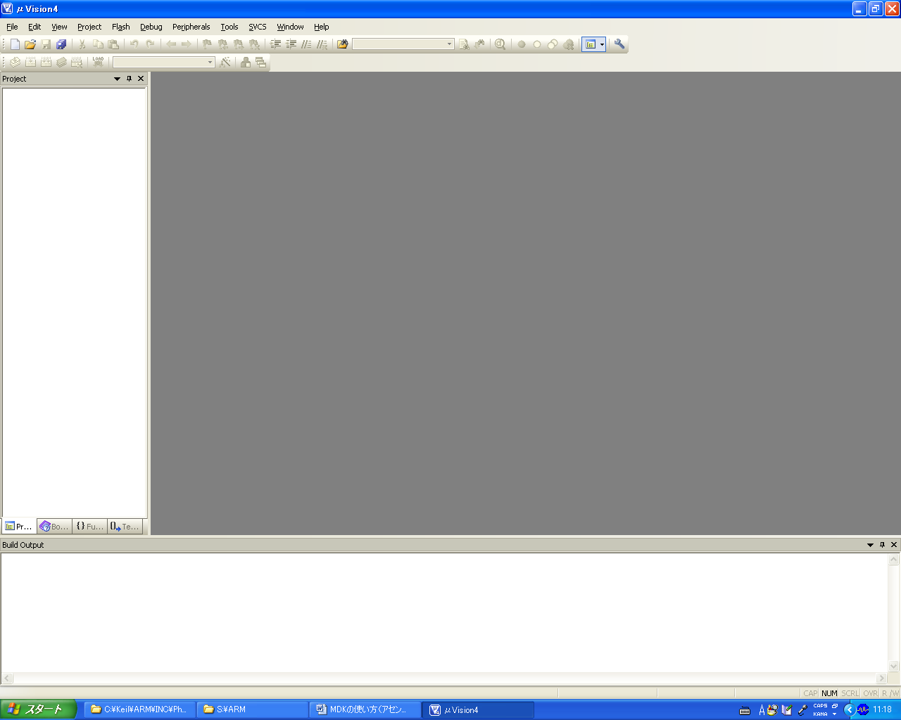

２．新規のプロジェクトの作成
メニューバーの「Project」から「New uVision Project…」を選ぶ。
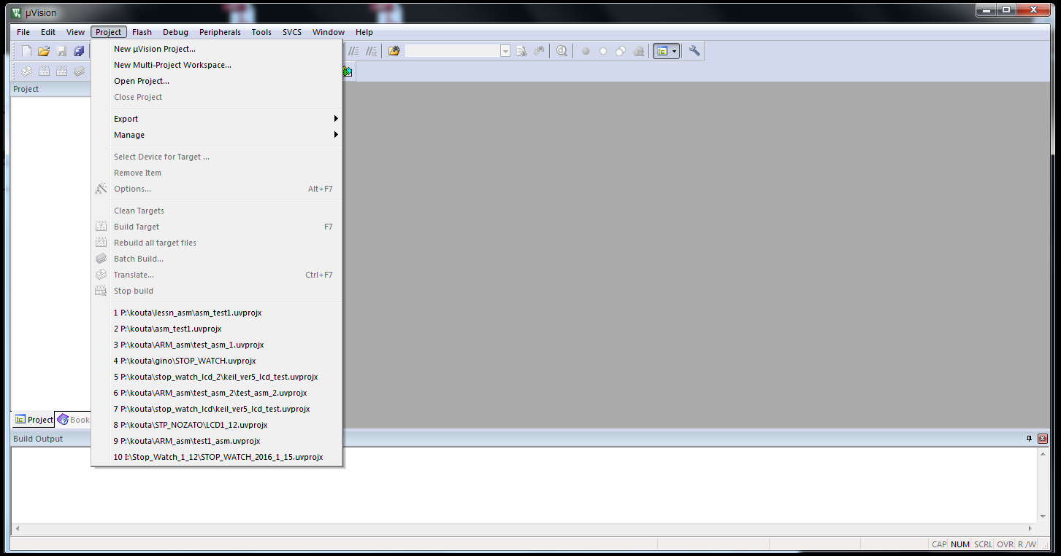
作業用のフォルダを作成して、そのフォルダに「ex01」というプロジェクトを作る。
ここでは ？S:\ARM\C\EX01 の下に作成する。
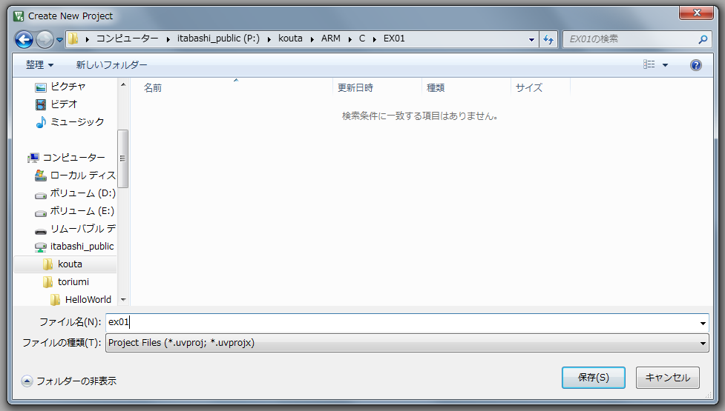

保存ボタンをクリックする。
Select Device for Targetウィンドウでターゲットを聞いてくるので、ＳＴＭｉｃｒｏｅｌｅｃｔｏｎｉｃｓ社のＳＴＭ３２Ｆ１００ＲＢを選択する。
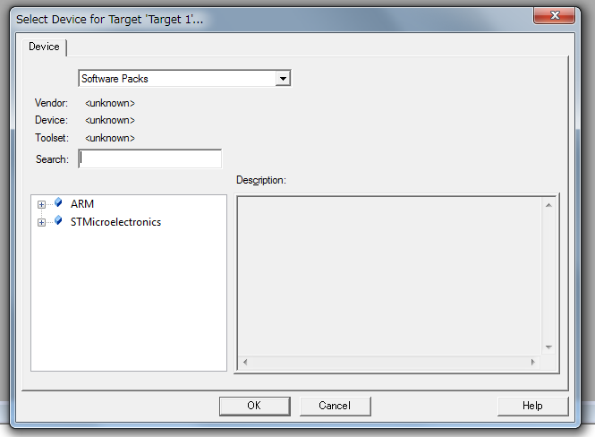
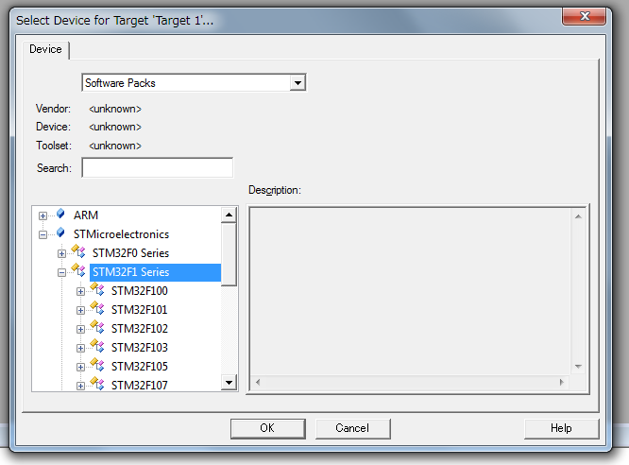
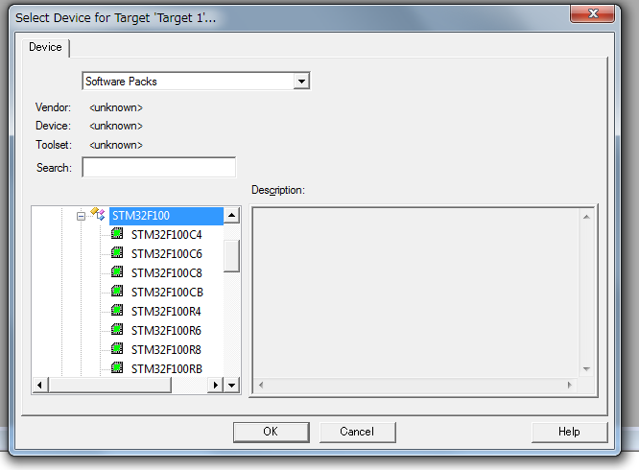
STM32F100RBを選択すると、以下の画面が出る。
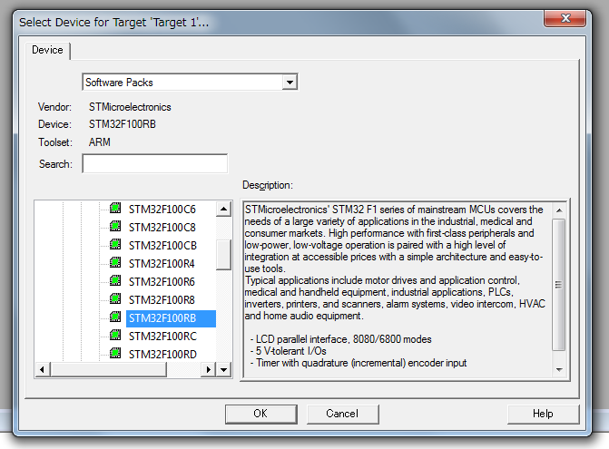
OKをクリックすると。次のような画面が出る。
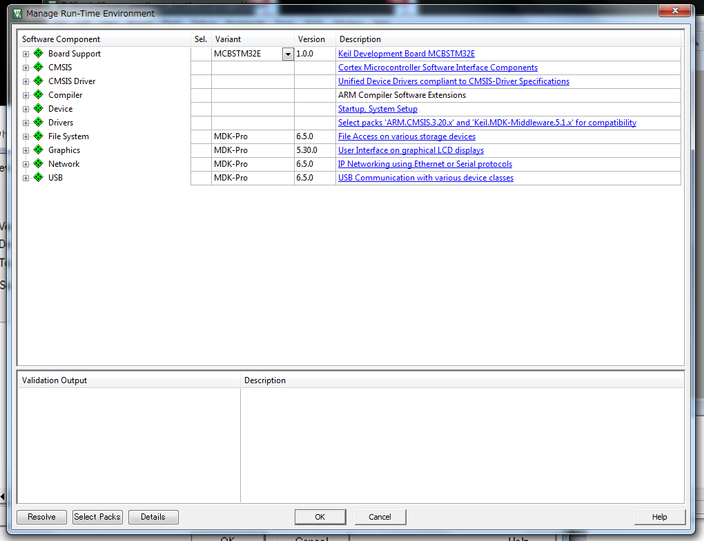
上記画面で、CMSYSの左にある ＋ をクリックすると下のような画面になる。
この画面で赤丸の部分にチェックをつける。次に、Devicenoの左の＋をクリックする
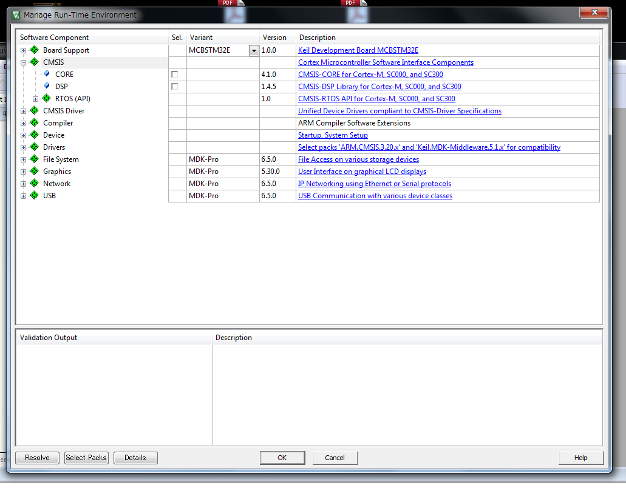
下の画面が出るので、赤丸の部分にチェックをつける。STM32F1xxシリーズ用の
Ｓｔａｒｔｕｐル－ティンを使用するためである。
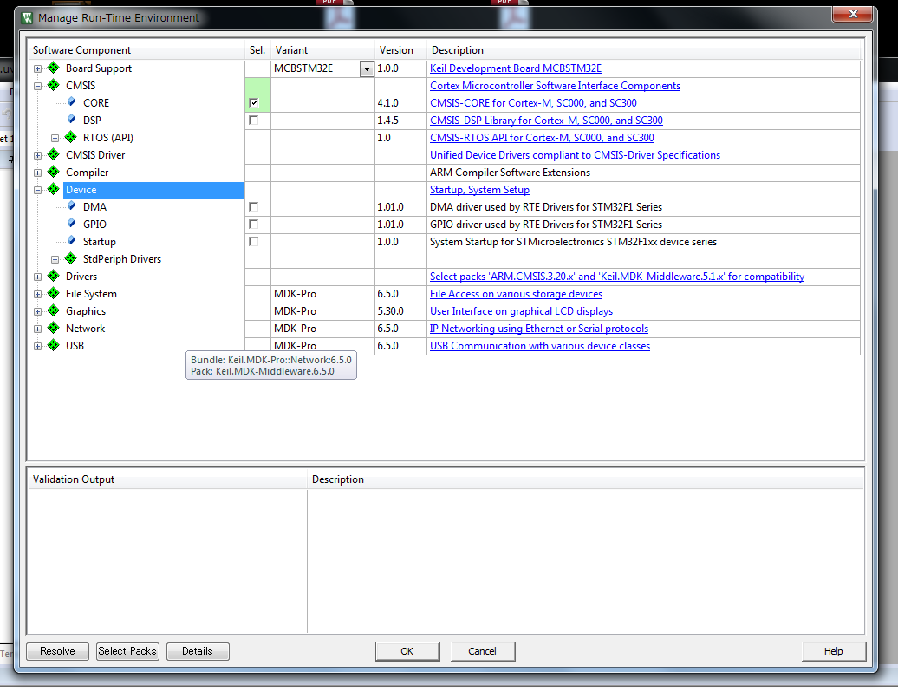
ここで ＯＫ ボタンをクリックすると、下のような画面になる。
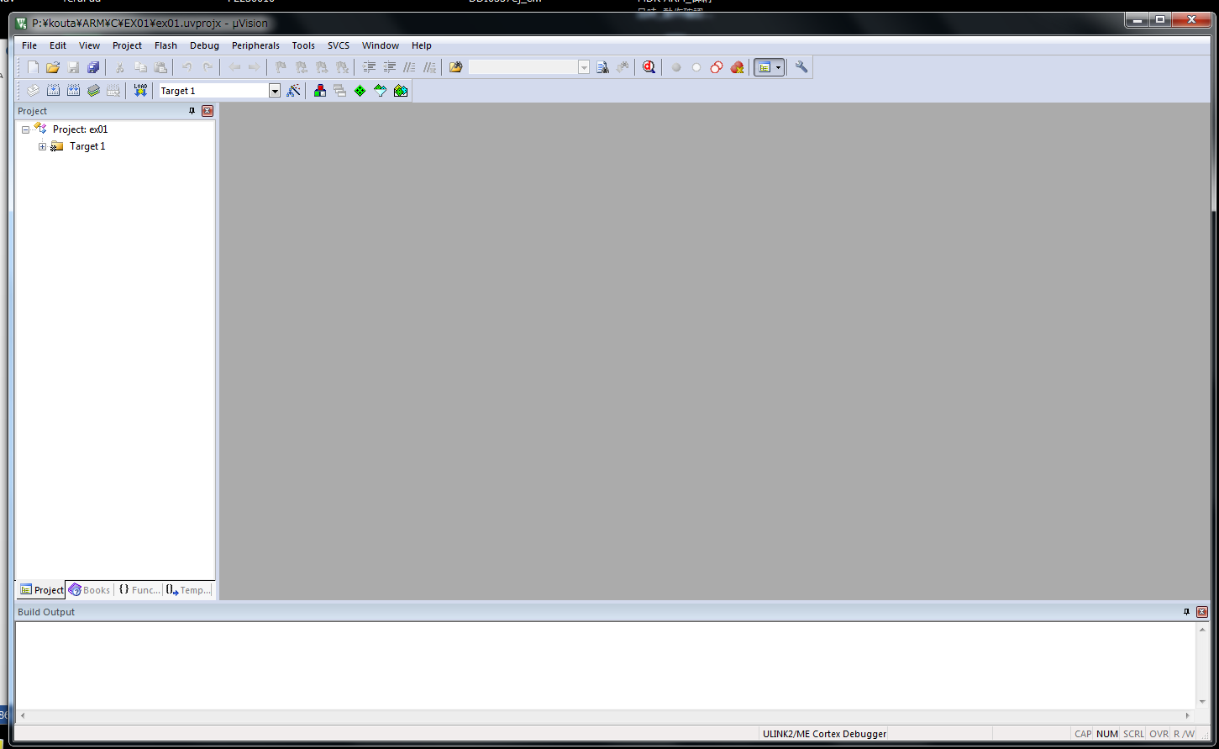

３．ソースプログラムの登録
ソースプログラムを記述する。
ツールバ－のFileをクリックしNewをクリックする。
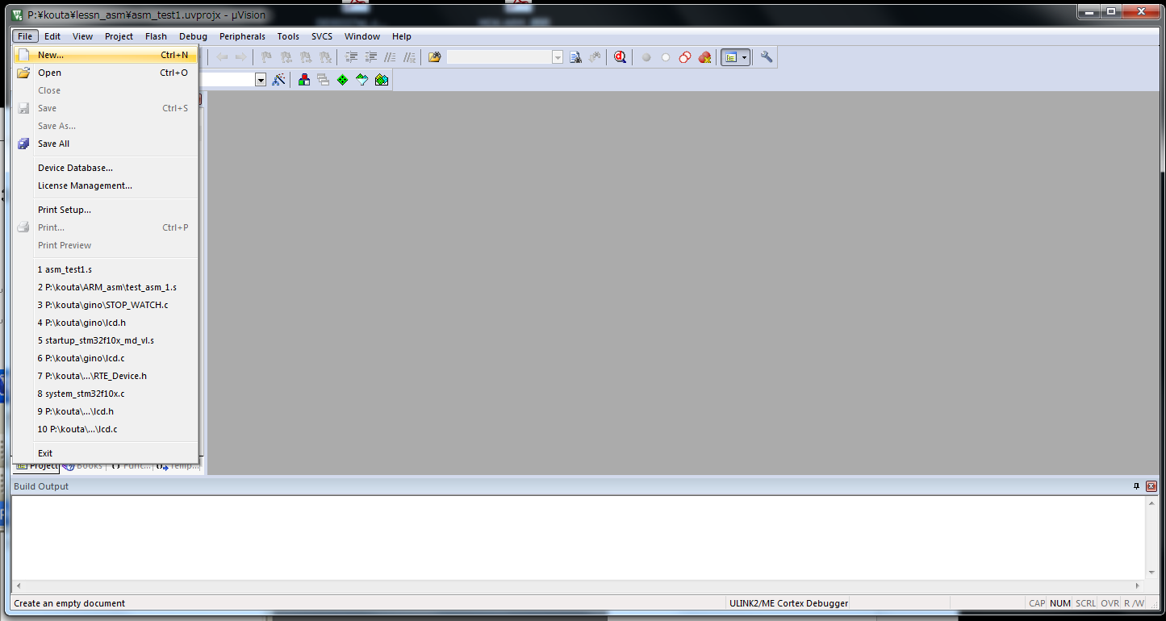

以下のようにソースプログラムを記述するウィンドウが開いてくる。
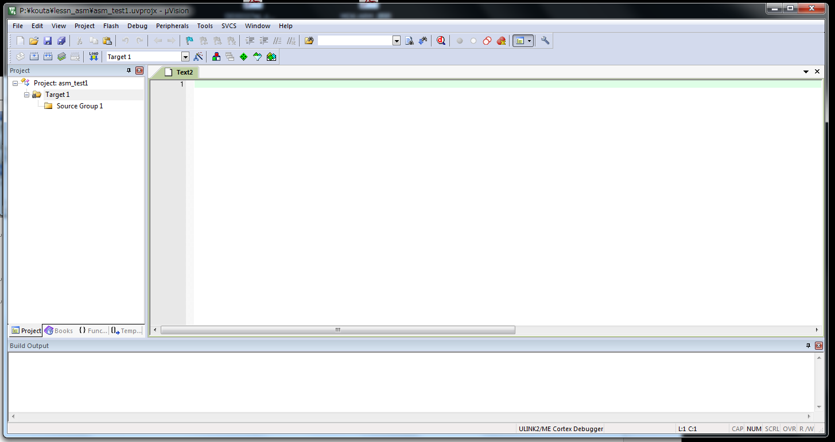

この部分に、Ｃ言語のソ－スプログラムを記述する。

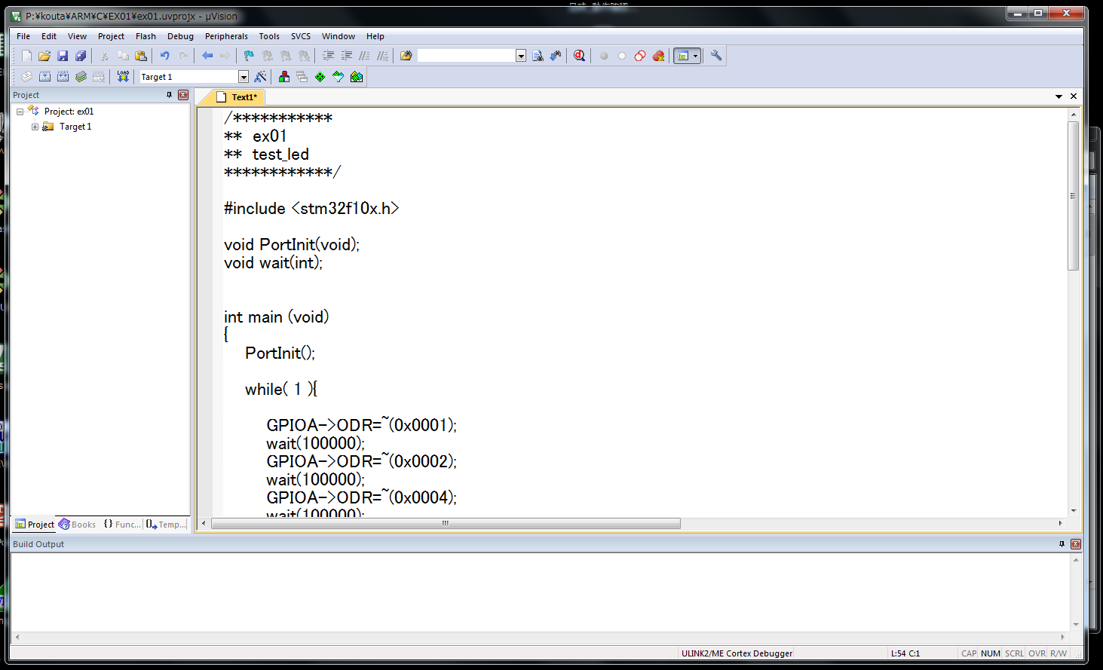
ソースプログラムが表示されている状態で、このファイルを保存する。
「File」→「Save as …」をクリックする。
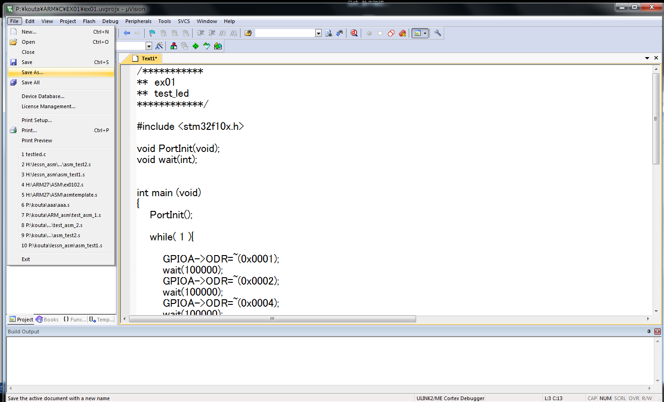
「Save as」のウィンドウが表示されるので、ファイル名の欄に「ex01.c」という名前をつける。拡張子“.c”がＣ言語のファイル名である。保存をクリックする。
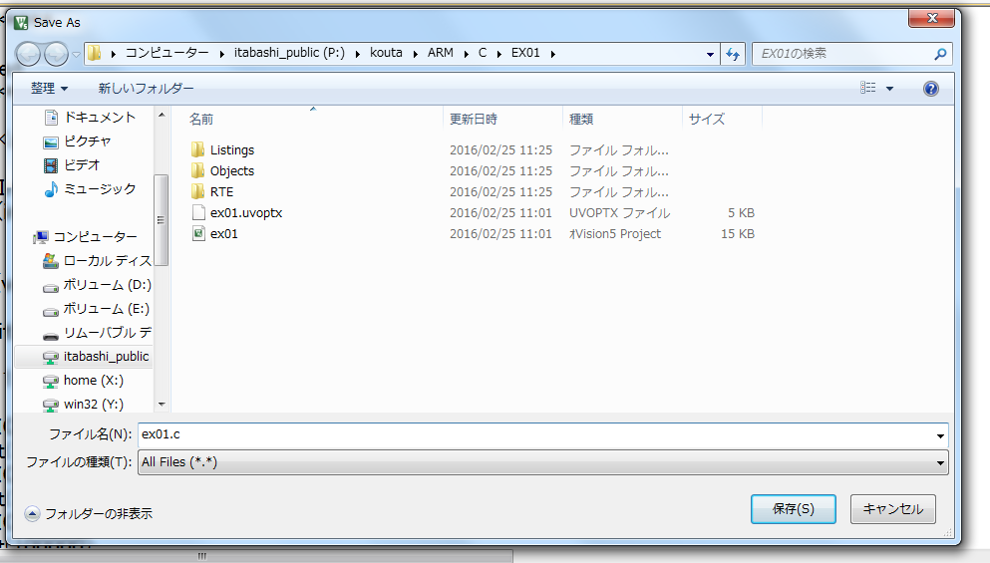
タブの表示が「ex01.c」に変わる。
これで ex01.c が保存され、文字の色が変化しているはずである。
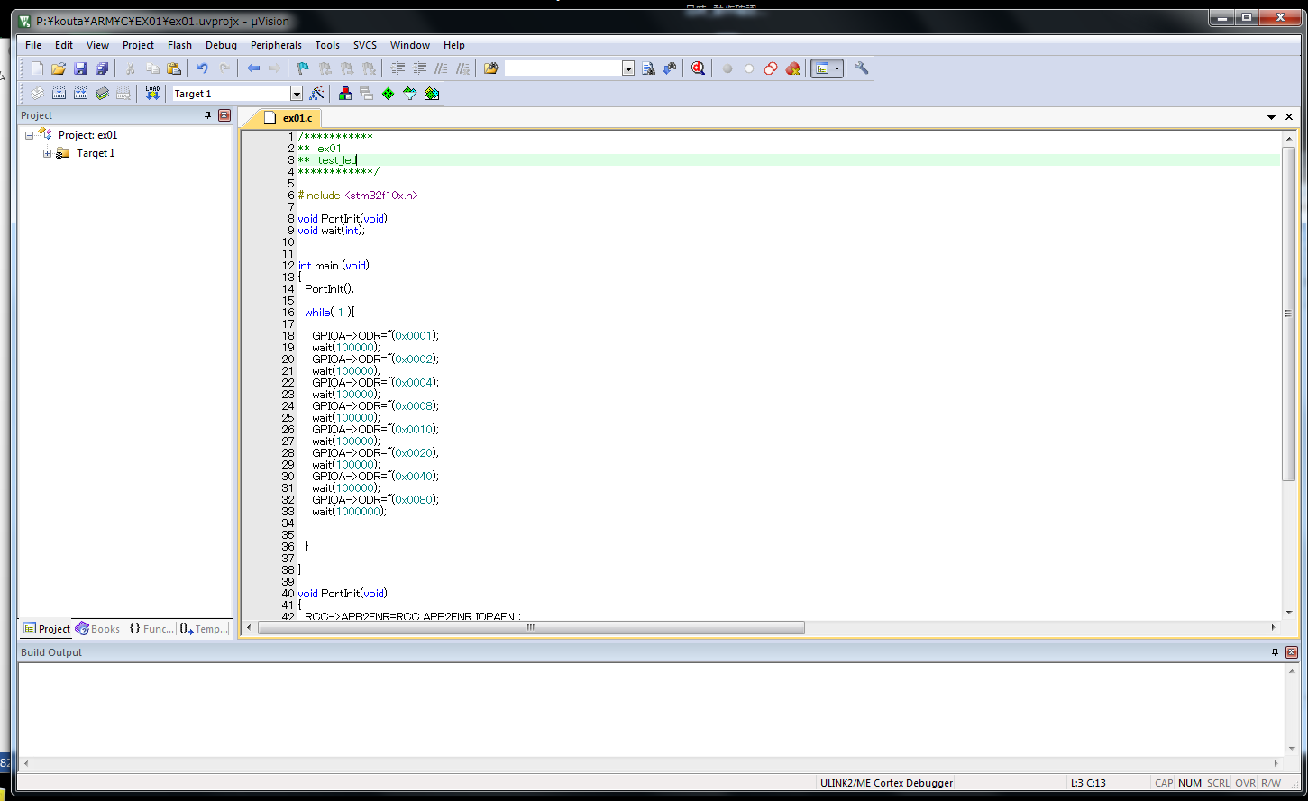

ただし、このままではプロジェクトに「ex01.c」は登録されていない。
プロジェクトに登録するには。
Project ウィンドウの、Source Group1を右クリックし、
Add Exiting Files to Group ‘Source Group 1’を選択する。
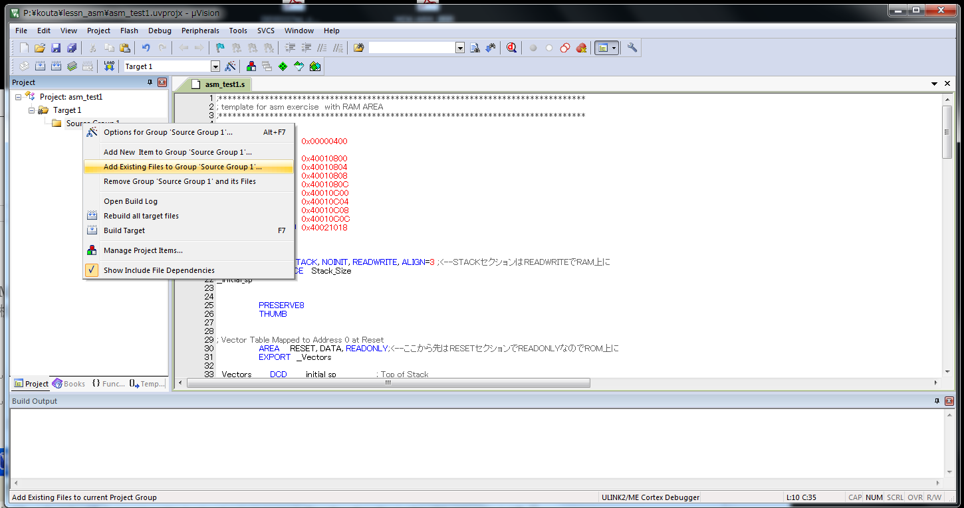
Add Exiting Files to Group ‘Source Group 1
「以下の画面でファイルの種類が、C Source file(*.c)になっていると、保存をした
ex01.c が表示されているので、ex01.c を選択し、Add ボタンを押す
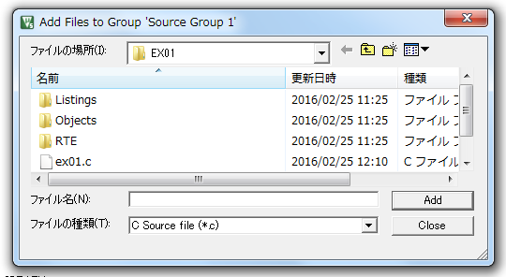
以下の画面のように“ex01.c”が表示される。
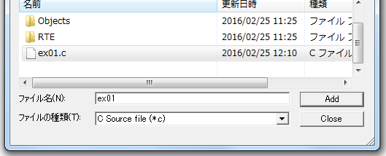
Addボタンを押したら、このウィンドウを閉じておく。（Closeボタンを押す）
Sorce Group 1の＋をクリックすると、ex01.c が追加されていることが、確認できるはずである。これで、ex01.c がProject に登録されたことになる。
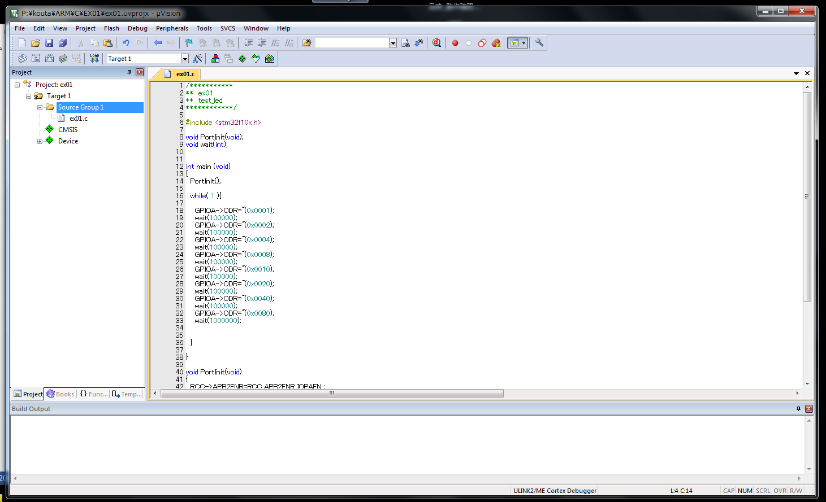
これで新規プロジェクトの作成が終了したことになる。

４．ソースプログラムの編集からビルドまで
「ex01.c」のソ－スコ－ドを以下に表示しておく。

/***********
** ex01
** test_led
************/

#include <stm32f10x.h>

void PortInit(void);
void wait(int);

int main (void)
{
PortInit();

while( 1 ){

GPIOA->ODR=~(0x0001);
wait(100000);
GPIOA->ODR=~(0x0002);
wait(100000);
GPIOA->ODR=~(0x0004);
wait(100000);
GPIOA->ODR=~(0x0008);
wait(100000);
GPIOA->ODR=~(0x0010);
wait(100000);
GPIOA->ODR=~(0x0020);
wait(100000);
GPIOA->ODR=~(0x0040);
wait(100000);
GPIOA->ODR=~(0x0080);
wait(1000000);
}

}

void PortInit(void)
{
RCC->APB2ENR=RCC_APB2ENR_IOPAEN ;
GPIOA->CRH=0x33333333;
GPIOA->CRL=0x33333333;
}

void wait(int time)
{
int i;
for(i=0;i<time;i++) ;
}

ソ－スコ－ドの書き込みが終わったら、赤丸で示したBuild ボタンを押す。
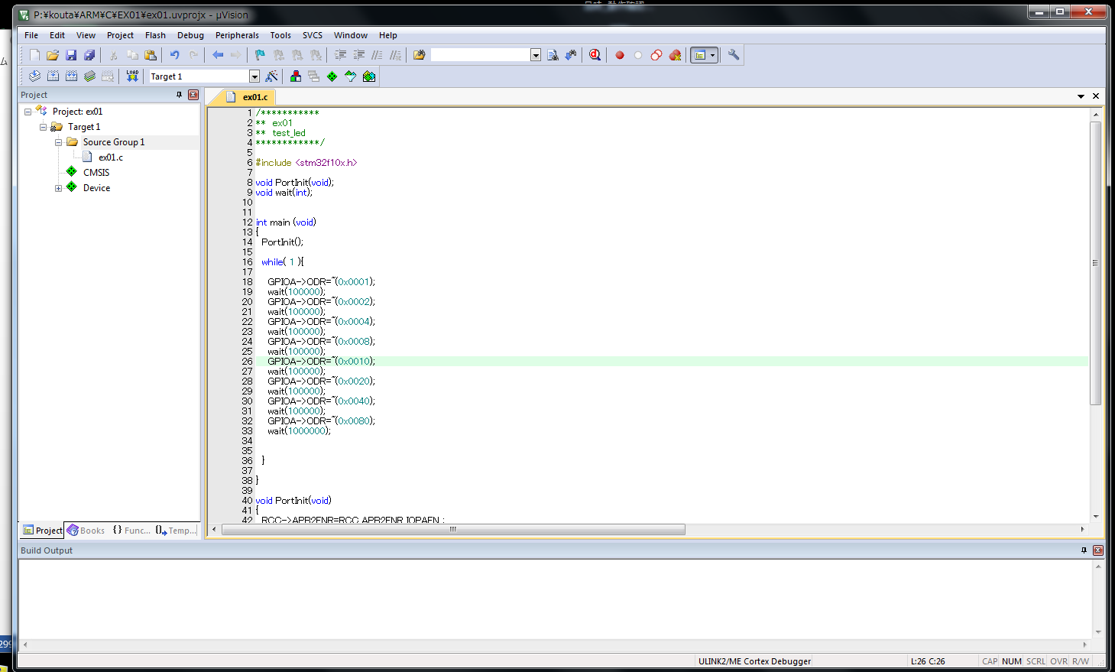

エラーが出なければ正しく入力できている。
エラーが出るときは、間違った箇所を訂正して、再度「Rebuild」ボタンを押す。
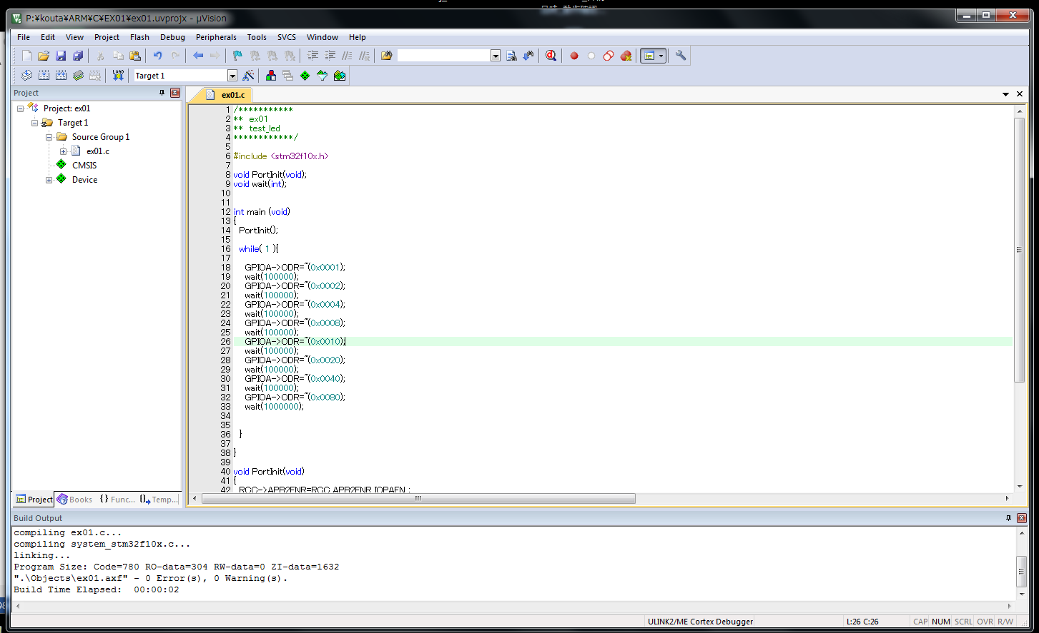
Build target 'Target 1'
“.＼.Object＼ex01.axf” – 0 Error(s) 0 Warning(s)
Build Time Elapsed: 00:00:1

.

エラーが０ 警告が０ で動作可能になる時の表示である。
５．プログラムのデバッグ
ここまで入力したプログラムを動かしてみる。
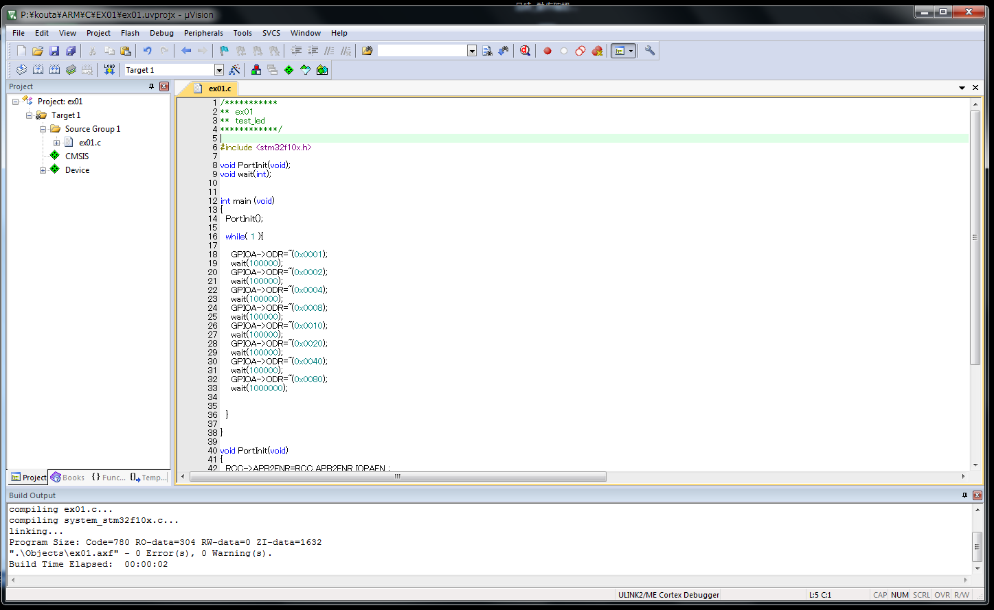
赤丸で示した「Target Options…」ボタンをクリックする。
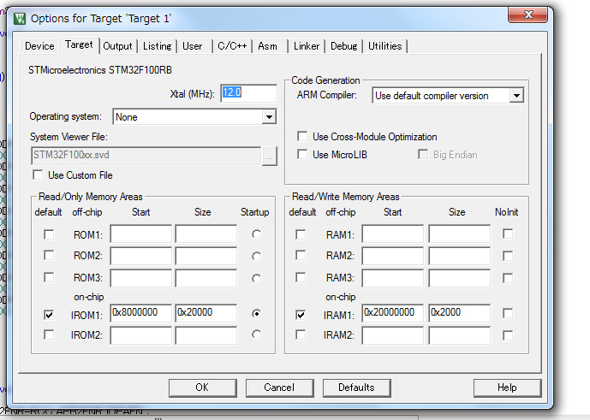
「Debug」タブを選択し、「ST-Link Debugger」にチェックがついていることを確認する。
「OK」ボタンでダイアログウィンドウを閉じておく。

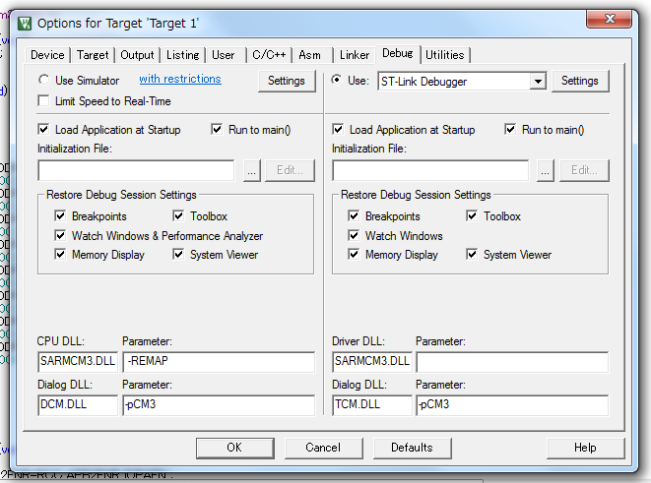
ST-Link Debugger にチェックを入れる。次にSettings ボタンをクリックする。
下の画面で、 Port を ＳＷ にし、ＯＫ ボタンをクリックする。
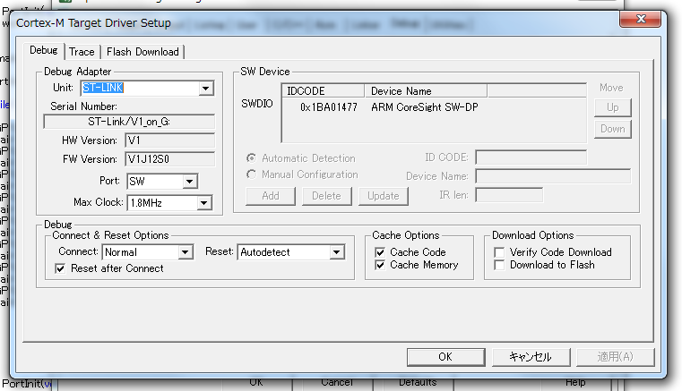

「Start/Stop Debug Session」のボタンをクリックする。
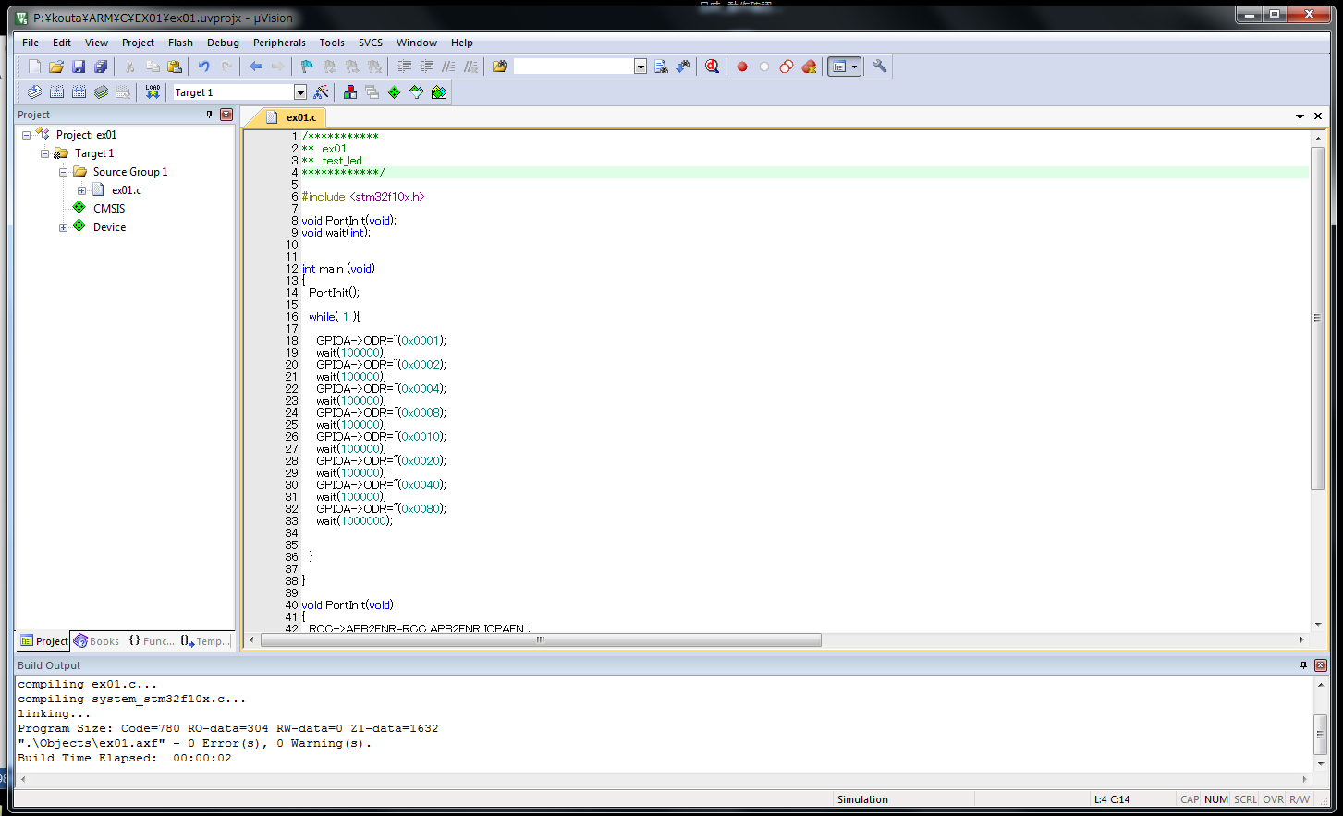

次のような画面が出る
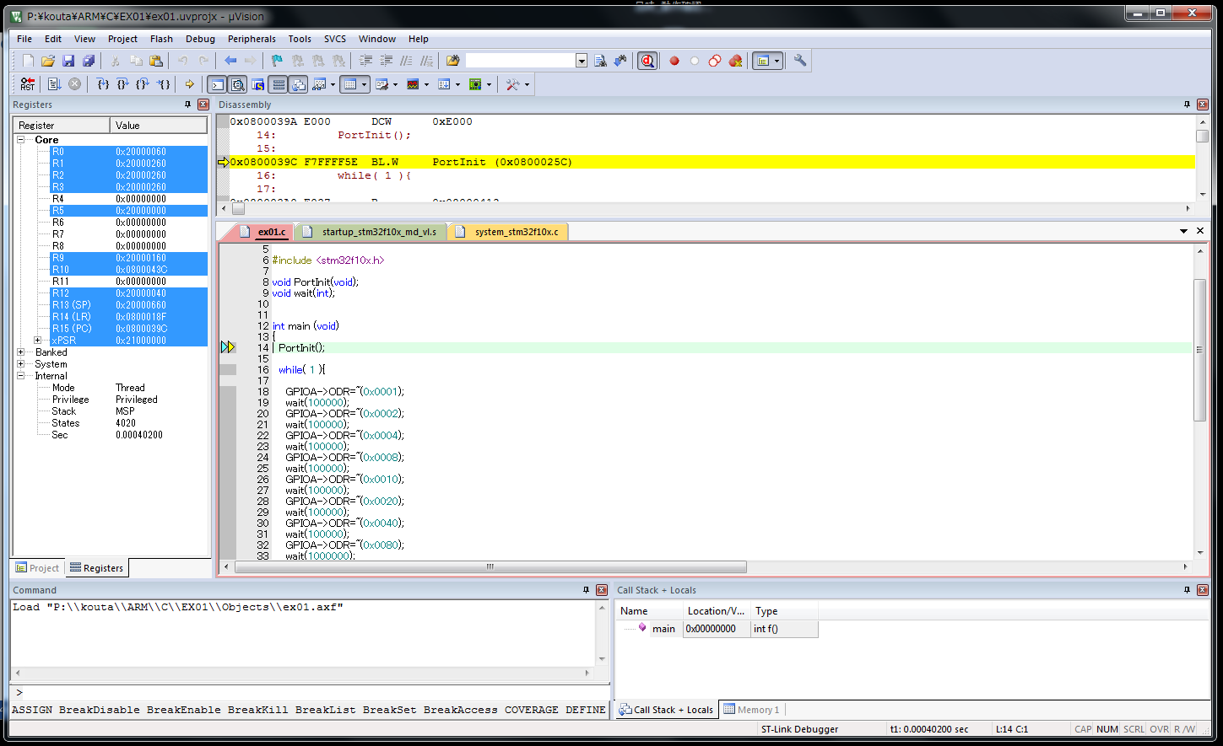

この画面で、 Run ボタンを押してみる。
ボ－ド上のＬＥＤが点灯するはずである。

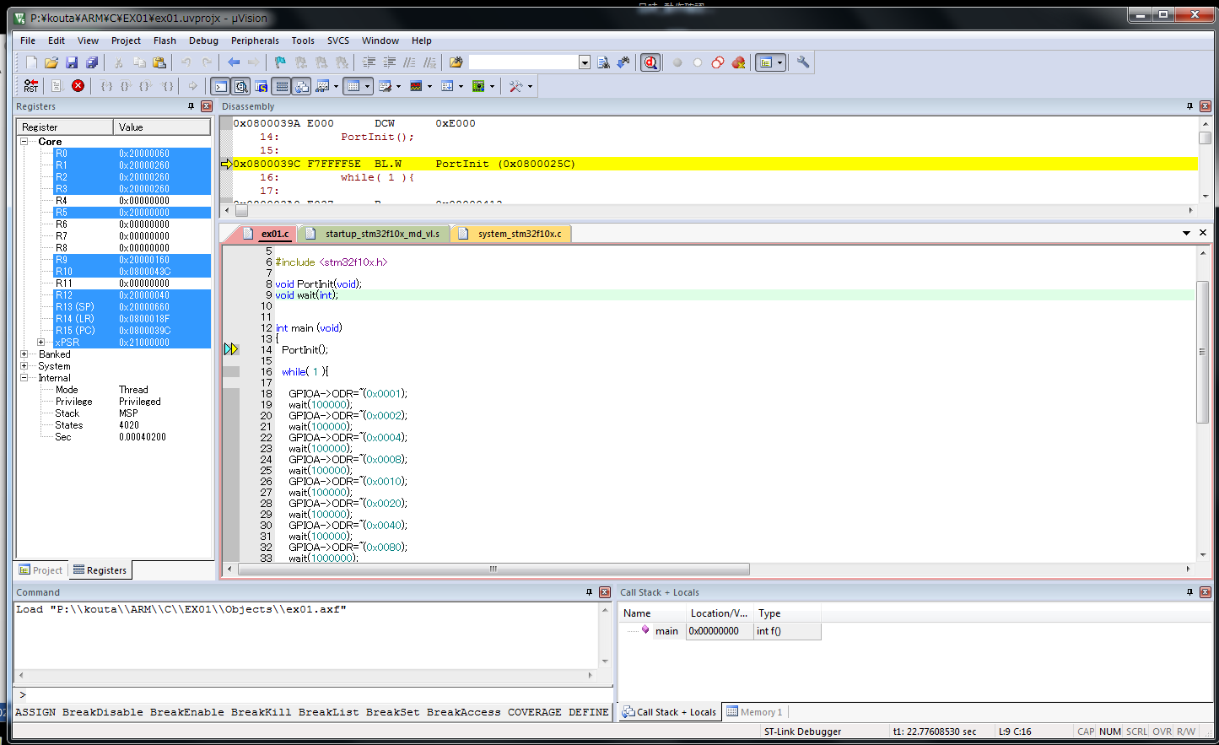

停止させる場合は 赤丸で示す Stop ボタンをクリックする。
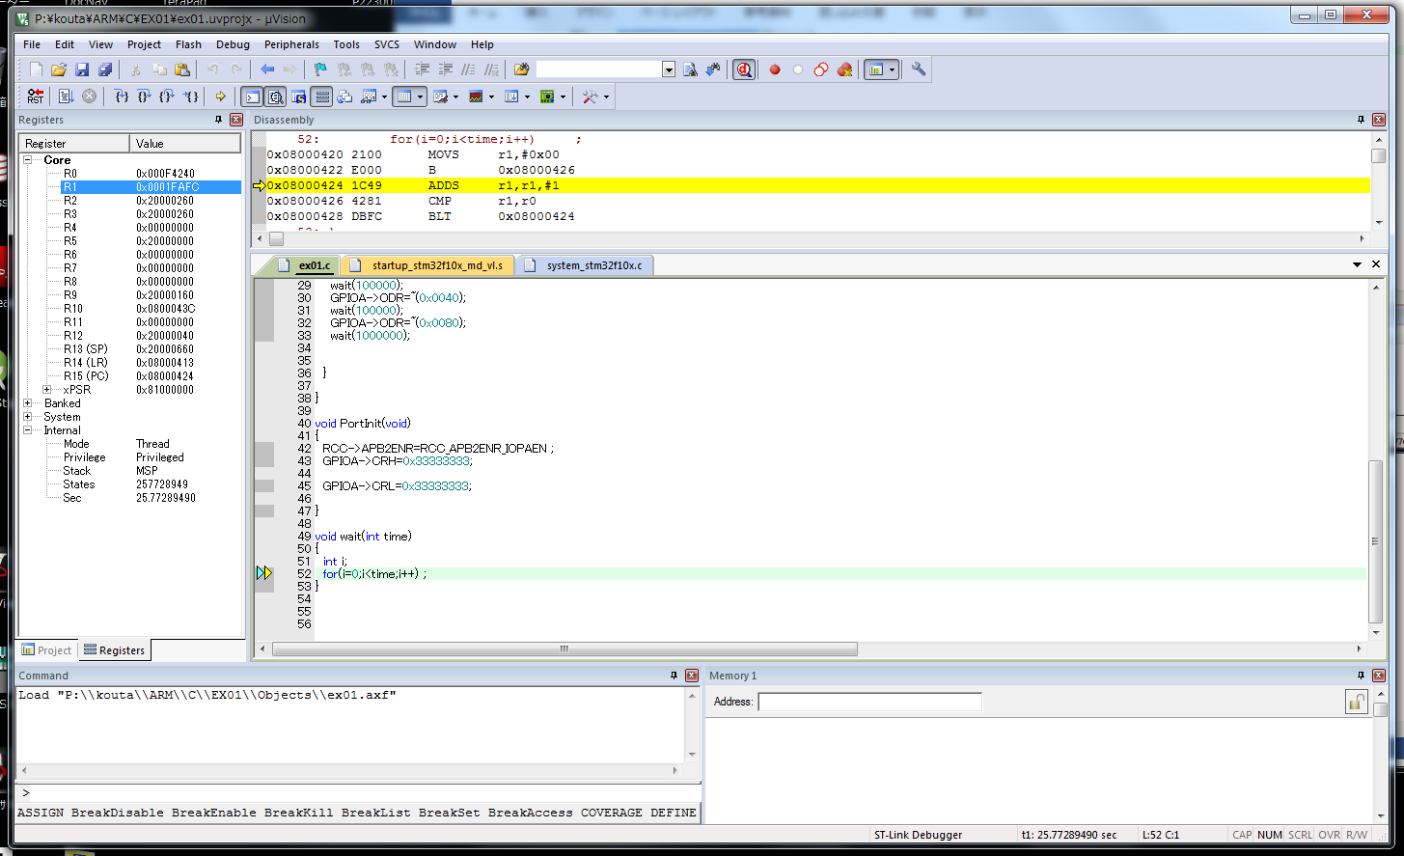

次に、一行ずつ実行してみる。（ステップ実行）

下の画面で、 １８行目の数字の左側をクリックする。
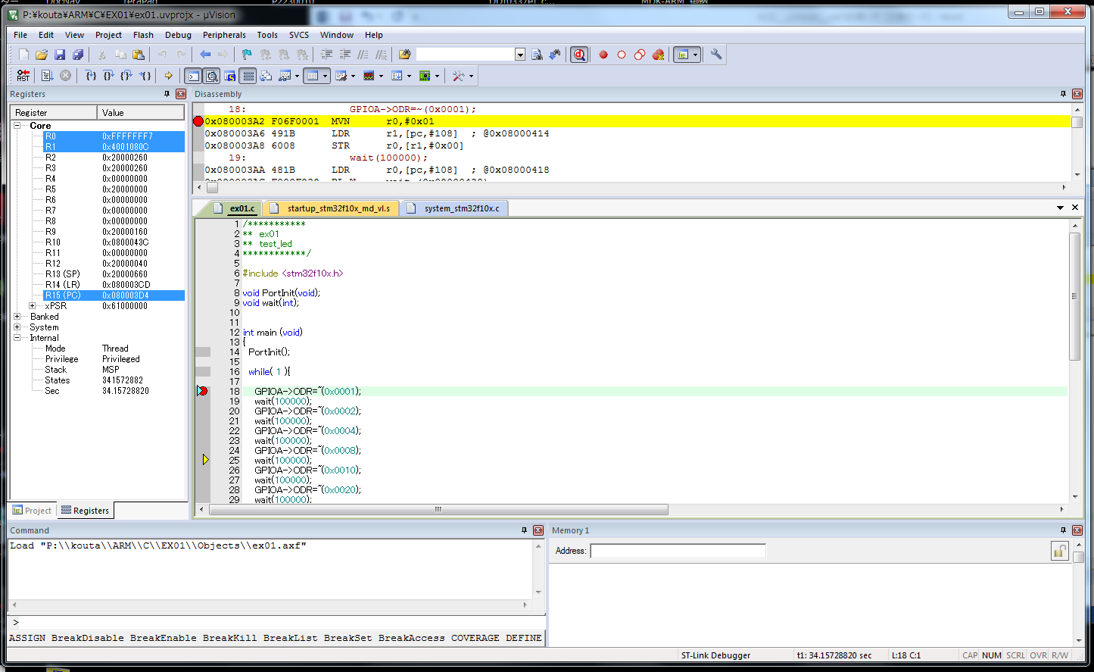
行番号の数字の左側に、赤いしるしがつくはずである。
ここが、アセンブラで行ったときと同様に、 ブレ－クポイントになる。
ブレ－クポイントをセットしたところで、 Run ボタンを押してみる。
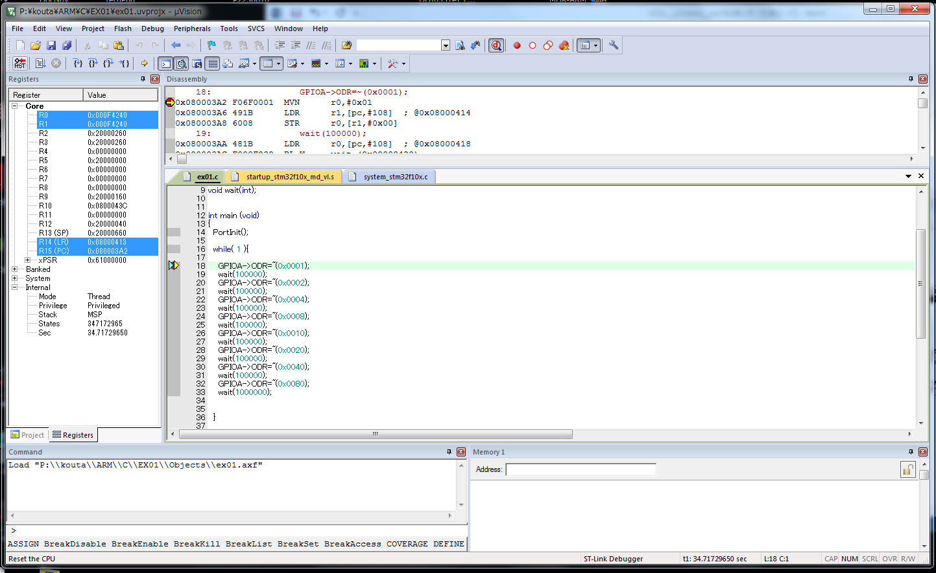
１８行目のところで停止しているはずである。
ここからステップ実行をするが、通常の Step ボタンでは、１９行目の wait
関数まで実行してしまう.これは時間待ちをするための処理であり、も表示しない。
そこで、この処理を、飛ばすために,Stepボタンの右隣にある、Step Over
ボタンを使うことにする。これは、関数に入らず実行するための機能である。
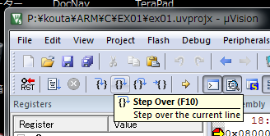

Step Overボタン

このボタンを押すごとに、左側の「Register」ウィンドウを見ていると、レジスタの値がどのように変化するか確認できるはずである。同時に、ＬＥＤも順番に点灯しているはずである。
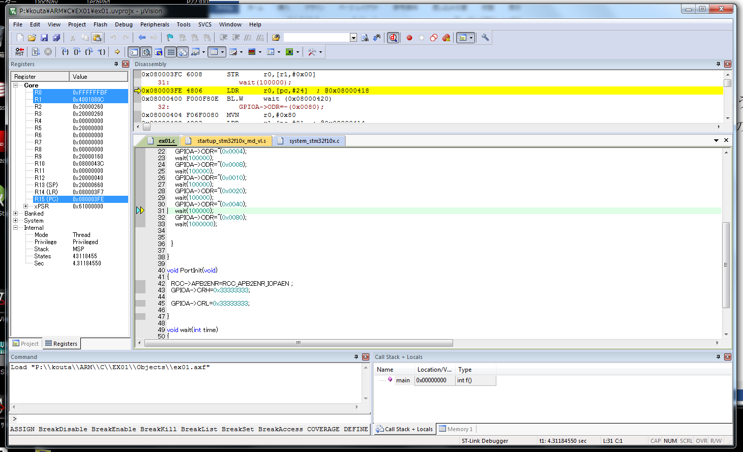

もう一度繰り返すには、RSTボタンを押し、次にRunボタンを押すと、セットした
ブレ－クポイントの所まで実行して、停止いているはずである。
ここから、Step Overボタンを押すことで、繰り返すことができる。

プログラムを連続実行させたいときは、セットしたブレ－クポイントをもう一度クリックすると、ブレ－クポイントを削除できる。
削除した後、Runボタンを押すことで、連続実行ができるようになる。

）デバッグの終了
「Start/Stop Debug Session」のボタンをクリックする。
シミュレータ（デバッガ）が終了して、もとのエディット状態に戻る。

ここをクリックする。
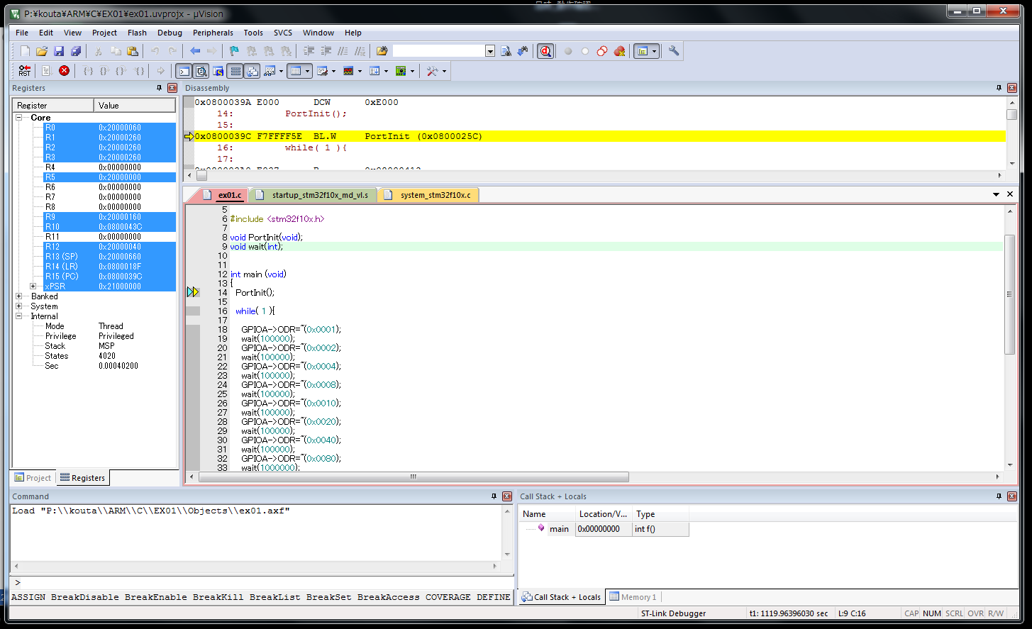

以下のように、通常の画面に戻る。
